Sujet | Orientation proposée
Déplacement des appâts commerciaux (appâts achetés) | 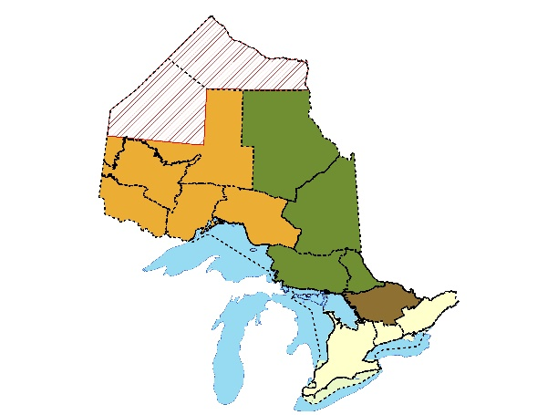
Exceptions concernant les déplacements | - Les appâts peuvent être déplacés vers les Grands Lacs à partir des zones adjacentes.  - Les appâts peuvent être déplacés à l’intérieur et à l’extérieur de la rivière des Outaouais à partir des zones adjacentes.
Mise en œuvre | - Les pêcheurs à la ligne doivent conserver les reçus en dehors de la zone de leur résidence principale (zone du domicile). Les reçus expirent après deux semaines.  - Les pêcheurs à la ligne ne sont pas tenus de conserver les reçus dans la zone de leur domicile.
Déplacement des appâts récoltés à des fins personnelles
Mise en œuvre | - Les appâts récoltés à des fins personnelles peuvent être utilisés et déplacés dans la zone du domicile des pêcheurs à la ligne.  - Aucun autre permis ou document lié aux appâts n’est exigé.
Espèces d’appâts légales | - On a autorisé 34 espèces en guise d’appâts.  - L’épinoche à cinq épingles et l’épinoche à neuf épines sont autorisées.  - Le fondule barré est autorisé.
Omble de fontaine | - L’utilisation et l’entreposage des appâts ne sont pas autorisés dans les lacs d’ombles de fontaine indigènes.
Sujets de nature commerciale | - Des frais minimums sont proposés pour les sujets de nature commerciale (y compris la conformité, la présentation de rapports, les types de matériel, les conditions des permis, l’acquisition des ZRA, etc.)

